TRƯỜNG ĐẠI HỌC CÔNG NGHỆ ĐÔNG Á
KHOA CÔNG NGHỆ THÔNG TIN

BÁO CÁO THỰC HÀNH GIỮA KỲ
CHUYÊN ĐỀ TỐT NGHIỆP 2 (FLUTTER)
Đề tài: XÂY DỰNG ỨNG DỤNG QUẢN LÝ TIN TỨC CÁ NHÂN (NEWS APP)

Họ và tên sinh viên | Nguyễn Trí Dũng
MSSV | 20223155
Lớp | DCCNTT 13.10.16

Link git: https://github.com/NguyenDung04/chuyende2_20223155_nguyentridung

Bắc Ninh, năm 2026

1. Mục tiêu bài thực hành
Bài thực hành nhằm xây dựng một ứng dụng Flutter quản lý tin tức cá nhân với các chức năng chính gồm: đăng ký, đăng nhập, lấy dữ liệu bài viết từ API, hiển thị danh sách tin tức, tìm kiếm theo tiêu đề, xem chi tiết, thêm hoặc bỏ yêu thích, làm mới dữ liệu bằng thao tác kéo để tải lại và xử lý các trường hợp lỗi trong quá trình sử dụng.
2. Thông tin công nghệ sử dụng
- Ngôn ngữ lập trình: Dart
- Framework: Flutter
- Quản lý trạng thái: Provider
- Gọi API: thư viện http
- Lưu dữ liệu cục bộ: SharedPreferences
- Nguồn dữ liệu tin tức: DummyJSON Posts API
3. Các bước thực hành
- Khởi tạo project Flutter và cấu trúc thư mục theo hướng tách Model, View, Provider, Repository và Service.
- Cài đặt các package cần thiết gồm provider, http và shared_preferences.
- Tạo model bài viết và model người dùng để chuẩn hóa dữ liệu sử dụng trong ứng dụng.
- Xây dựng ApiService để gọi dữ liệu từ API bài viết bằng phương thức bất đồng bộ.
- Tạo ArticleRepository để tách phần lấy dữ liệu khỏi giao diện.
- Tạo AuthProvider để xử lý đăng ký, đăng nhập, đăng xuất và lưu thông tin tài khoản cục bộ.
- Tạo NewsProvider để quản lý danh sách bài viết, bài viết yêu thích, tìm kiếm, tải lại dữ liệu và xử lý lỗi.
- Thiết kế màn hình đăng nhập, đăng ký, trang chủ, chi tiết tin tức và màn hình yêu thích.
- Kết nối giao diện với Provider để cập nhật dữ liệu theo thời gian thực.
- Kiểm tra lại các chức năng và xử lý những lỗi phát sinh trong quá trình gọi API hoặc nhập liệu.
4. Bất đồng bộ trong ứng dụng
Trong ứng dụng này, bất đồng bộ được sử dụng chủ yếu ở các thao tác gọi API, đọc và ghi dữ liệu local bằng SharedPreferences. Các hàm bất đồng bộ được khai báo bằng từ khóa async và sử dụng await để chờ kết quả trả về mà không làm treo giao diện người dùng.
- Khi tải danh sách bài viết từ API, ứng dụng hiển thị CircularProgressIndicator để báo cho người dùng biết dữ liệu đang được tải.
- Khi người dùng kéo để làm mới, hàm refresh được gọi bất đồng bộ để tải lại dữ liệu mới nhất.
- Khi đăng ký, đăng nhập hoặc cập nhật danh sách yêu thích, dữ liệu được lưu cục bộ bất đồng bộ nhằm đảm bảo trải nghiệm mượt mà.
Việc áp dụng bất đồng bộ giúp ứng dụng phản hồi tốt, tránh hiện tượng đứng app và bảo đảm giao diện luôn hoạt động ổn định trong lúc chờ kết quả từ API hoặc bộ nhớ cục bộ.
5. API sử dụng
Ứng dụng sử dụng DummyJSON Posts API để mô phỏng dữ liệu tin tức. API này trả về danh sách bài viết ở dạng JSON, phù hợp để triển khai phần hiển thị bài viết trên trang chủ.
- Endpoint sử dụng: https://dummyjson.com/posts
- Phương thức: GET
- Dữ liệu sử dụng chính: id, title, body
- Ảnh minh họa được tạo động bằng đường dẫn ảnh giả lập theo id bài viết.
- Ngày đăng được mô phỏng từ dữ liệu id để đáp ứng yêu cầu giao diện của đề bài.
Nhờ việc tách riêng ApiService và Repository, phần gọi API được tổ chức rõ ràng, dễ sửa đổi nếu cần đổi nguồn dữ liệu trong tương lai.
6. Các ngoại lệ và cách xử lý
Trong quá trình xây dựng ứng dụng, một số ngoại lệ thường gặp đã được xử lý để tránh làm ứng dụng bị dừng đột ngột.
- NetworkException: xảy ra khi không có kết nối mạng hoặc không thể truy cập máy chủ.
- ServerException: xảy ra khi API trả về mã lỗi như 403, 404 hoặc 500.
- FormatException: xảy ra khi dữ liệu JSON trả về không đúng định dạng mong đợi.
- AuthException: xảy ra khi đăng nhập sai email hoặc mật khẩu, hoặc khi email đã tồn tại lúc đăng ký.
Khi phát sinh lỗi, ứng dụng hiển thị SnackBar hoặc thông báo phù hợp để người dùng biết nguyên nhân và có thể thao tác lại. Cách xử lý này giúp cải thiện trải nghiệm người dùng và làm ứng dụng ổn định hơn.
7. Chức năng đăng ký và đăng nhập
Ứng dụng hỗ trợ đăng ký tài khoản mới và đăng nhập bằng thông tin đã lưu cục bộ.
- Đăng ký: người dùng nhập họ tên, email, mật khẩu và xác nhận mật khẩu. Hệ thống kiểm tra dữ liệu rỗng, định dạng email, độ dài mật khẩu và trùng email.
- Đăng nhập: người dùng nhập email và mật khẩu. Hệ thống đối chiếu với dữ liệu đã lưu trong SharedPreferences.
- Đăng xuất: khi người dùng chọn đăng xuất, ứng dụng xóa thông tin tài khoản hiện tại khỏi bộ nhớ cục bộ và quay về màn hình đăng nhập.
Chức năng đăng ký và đăng nhập giúp ứng dụng có tính cá nhân hóa, đồng thời đáp ứng đúng yêu cầu của đề bài về xác thực cơ bản.
8. Giải thích ngắn gọn về thư viện quản lý trạng thái Provider
Provider là một thư viện quản lý trạng thái phổ biến trong Flutter, có ưu điểm là dễ học, dễ triển khai và phù hợp với các ứng dụng mức độ vừa như bài thực hành này.
- Provider cho phép chia sẻ dữ liệu giữa nhiều màn hình mà không cần truyền tham số thủ công quá nhiều lần.
- Khi dữ liệu thay đổi, notifyListeners() sẽ cập nhật lại giao diện liên quan một cách tự động.
- Trong bài làm, AuthProvider quản lý trạng thái người dùng và NewsProvider quản lý danh sách bài viết, bài viết yêu thích, từ khóa tìm kiếm và trạng thái tải dữ liệu.
Nhờ sử dụng Provider, mã nguồn được tách lớp rõ ràng hơn, giao diện sạch hơn và dễ bảo trì, mở rộng.
9. Kết quả chức năng đã hoàn thành
- Đăng ký tài khoản mới
- Đăng nhập tài khoản đã lưu
- Hiển thị danh sách tin tức từ API
- Hiển thị hình ảnh minh họa, tiêu đề, mô tả ngắn và ngày đăng
- Xem chi tiết nội dung bài viết
- Thêm hoặc bỏ bài viết yêu thích ngay từ danh sách hoặc màn hình chi tiết
- Hiển thị danh sách yêu thích ở tab riêng
- Tìm kiếm bài viết theo tiêu đề
- Hỗ trợ Pull-to-refresh để cập nhật lại danh sách
- Hiển thị trạng thái loading và xử lý lỗi bằng thông báo phù hợp
10. Ảnh chụp màn hình các chức năng đã hoàn thành
Do ảnh chụp màn hình chưa được cung cấp trong yêu cầu hiện tại, báo cáo được chừa sẵn các khung để chèn ảnh trước khi nộp. Bạn chỉ cần thay thế các khung bên dưới bằng ảnh chụp từ máy ảo hoặc điện thoại của mình.
10.1. Màn hình đăng nhập
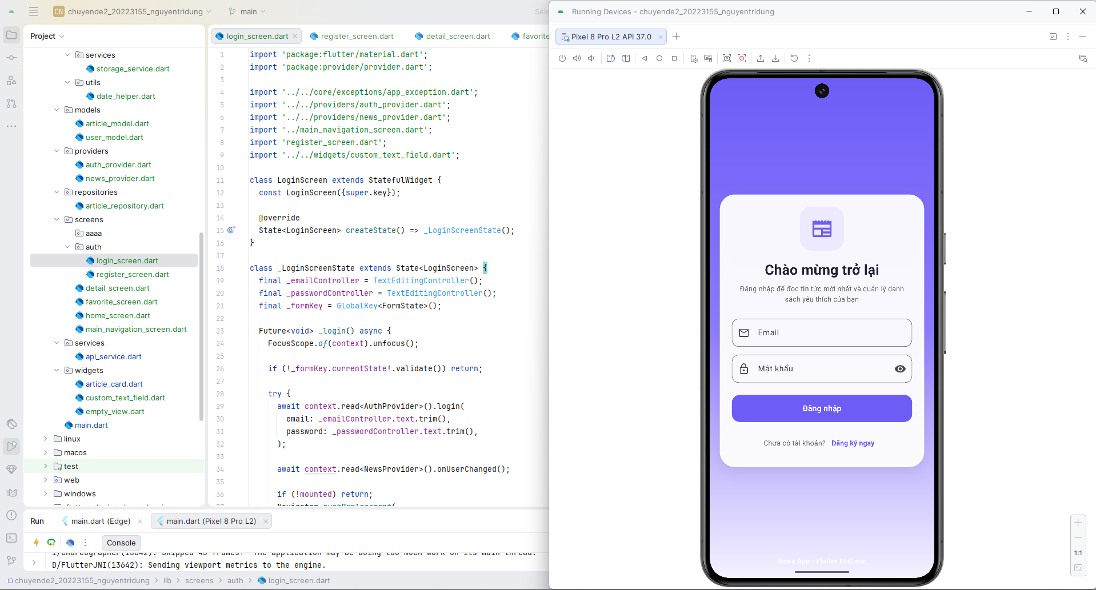

10.2. Màn hình đăng ký
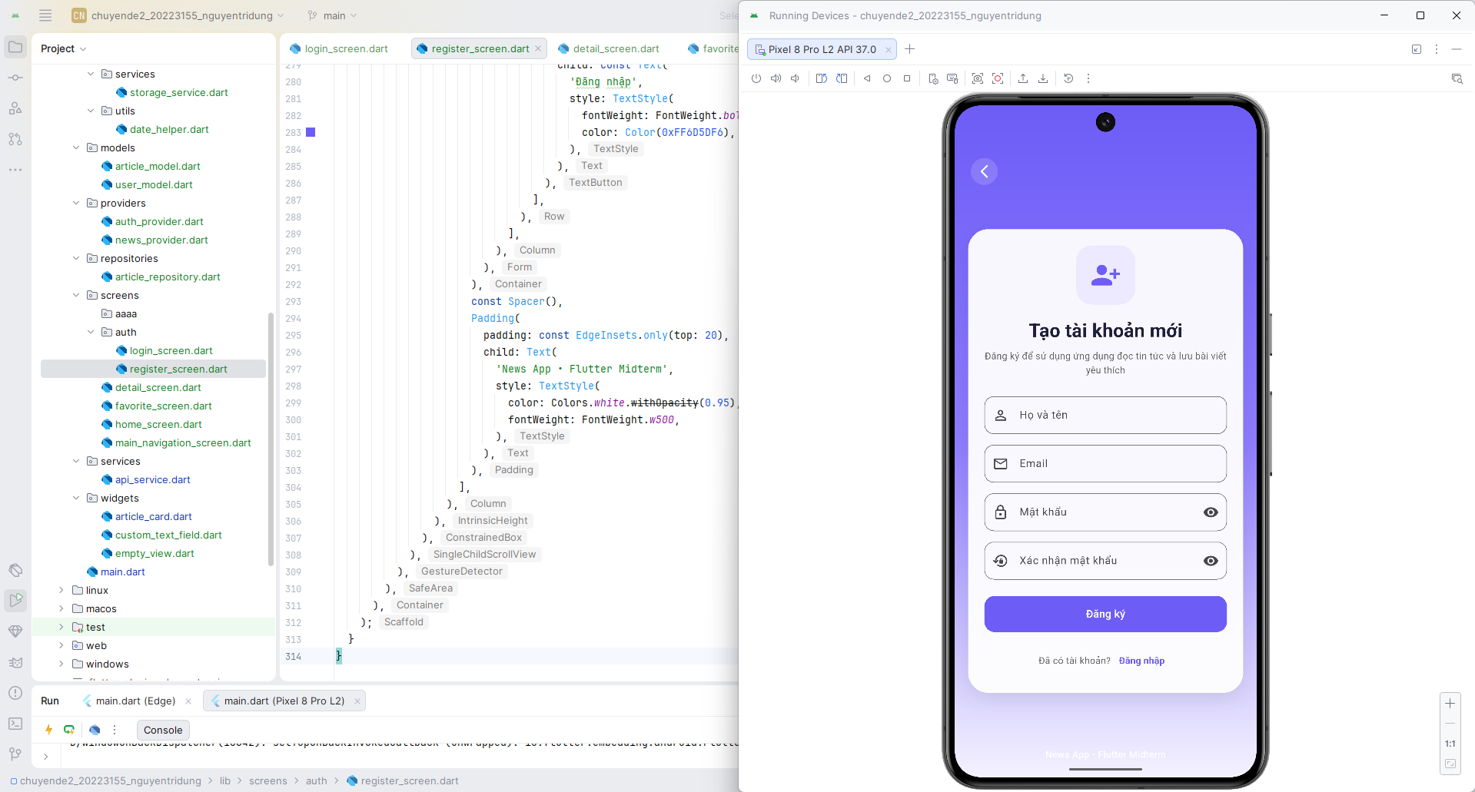

10.3. Trang chủ hiển thị danh sách tin tức
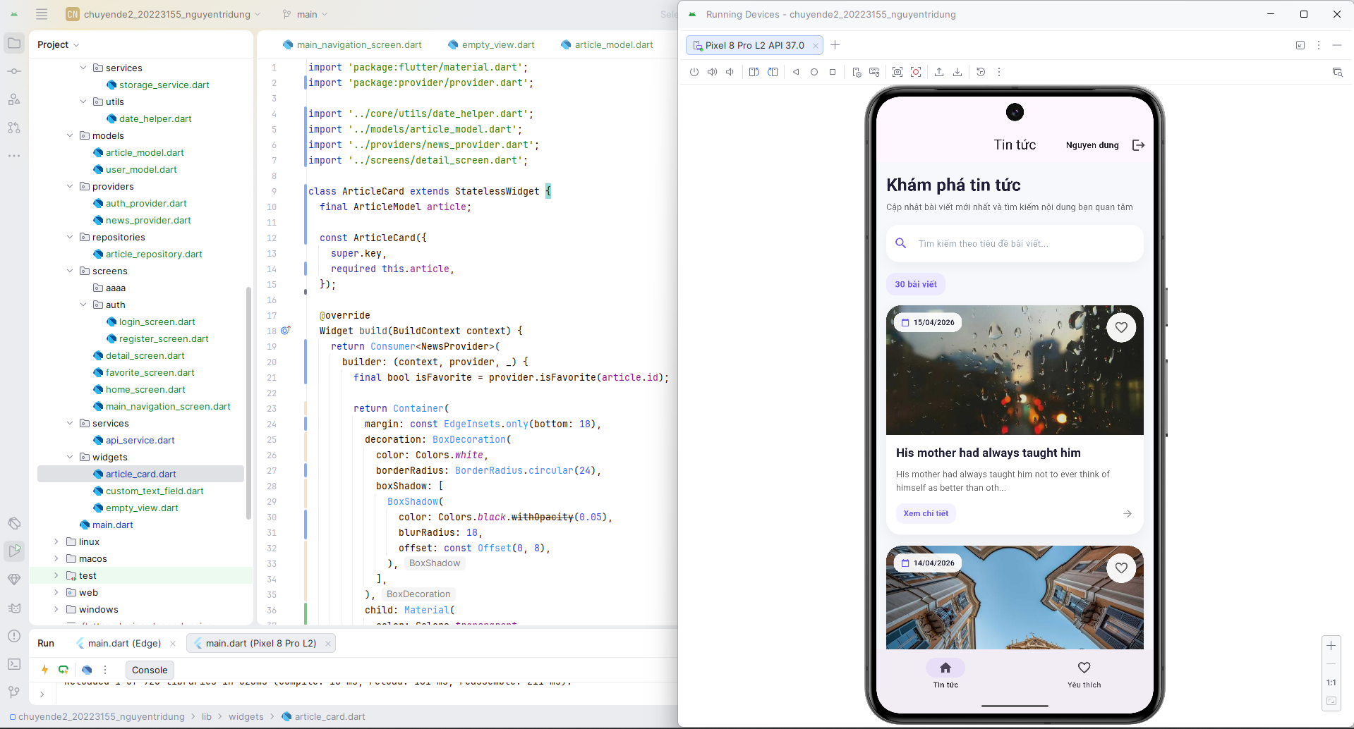

10.4. Chức năng kéo để tải lại dữ liệu
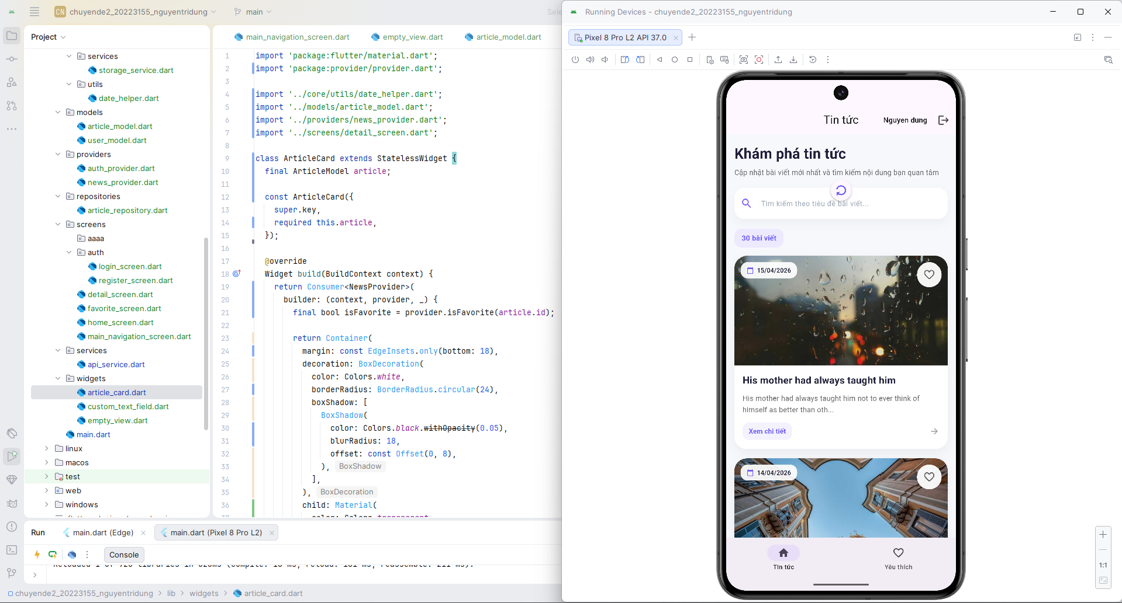

10.5. Màn hình chi tiết tin tức
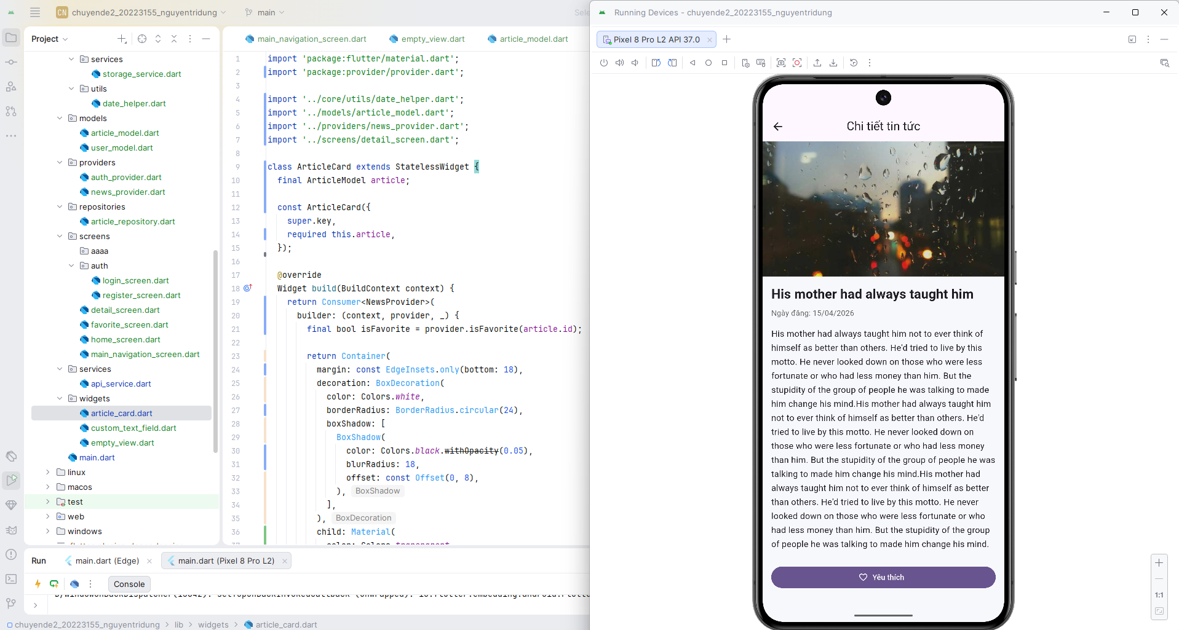

10.6. Màn hình danh sách yêu thích
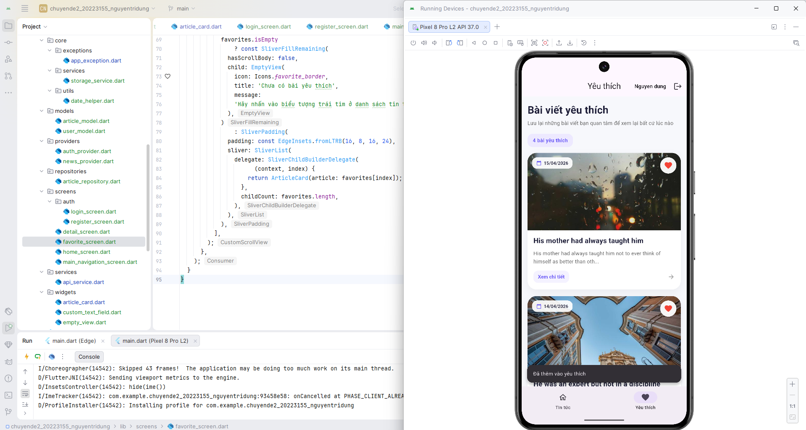

11. Kết luận
Qua bài thực hành này, em đã xây dựng được một ứng dụng Flutter quản lý tin tức cá nhân với đầy đủ các chức năng chính theo yêu cầu đề bài. Ứng dụng đã áp dụng được cơ chế bất đồng bộ, gọi API, xử lý ngoại lệ, đăng ký đăng nhập, quản lý trạng thái bằng Provider và cải thiện trải nghiệm người dùng bằng giao diện rõ ràng, dễ sử dụng.
Trong tương lai, ứng dụng có thể mở rộng thêm các chức năng như lưu yêu thích theo từng tài khoản thực, phân trang dữ liệu, tích hợp API tin tức thực tế và bổ sung xác thực bằng Firebase hoặc backend riêng.

